  - Crónica 344. SANTOS DA CASA NÃO FAZEM MILAGRES

  - Na semana que passou veio o Presidente do PS, Carlos César dizer “ou temos financiamento rapidamente para a TAP ou ficamos sem a TAP”, condenando o que chamou “jogos de caráter regional”. Depois nas vésperas de São Pedro veio “sugerir” que os Açores abram rapidamente as suas fronteiras para o restabelecimento da economia (como na Ibéria se fez e aqui se tem evitado).

  - Ora bem, esperei pelas críticas ou da oposição ou dos seres pensantes que peroram nas redes sociais a propósito de tudo e de nada e sempre tão lestos a criticar, mas ainda nada vi…

  - A minha leitura é só uma: o Sr Presidente do PS gosta muito do que tem lá pela Corte de Lisboa e se calhar até acha que a oposição do governo dos Açores à imposição dos voos da TAP na pandemia seriam “jogos de caráter regional”. Por outro lado ao afirmar, a título pessoal e não como do Partido PS, a sua vontade de os Açores abrirem as suas portas, escancarando-as a bem da economia e da sobrevivência do turismo e outras coisas….ora esta posição pessoal (tão do gosto do primeiro-ministro) é diametralmente oposta à que o atual Presidente do Governo Regional tem tomado.

  - Duas afirmações em contraciclo? Ou a venda de um discurso encomendado do Terreiro do Paço para os recalcitrantes açorianos? Fica a dúvida…

  - Li em tempos que nalgumas civilizações ancestrais, o povo tinha o costume de sacrificar os dirigentes aos deuses para combaterem epidemias, só os sumos-sacerdotes escapavam…cá o problema é de difícil resolução pois é do inferno dos pobres que se fabrica o paraíso dos ricos.…e ainda não se pode ter m manjerico mágico que dê para os santos populares todos, como este

  - Virão novas eleições…e teremos mais do mesmo
  - Por toda a parte vemos governos, artificial e democraticamente eleitos, - sabe-se lá como, manipulação, fraude, etc., - que se comprazem em seguir as ordens do grande capital, destruindo os seus países, indústrias e serviços, exportando a sua melhor juventude, matando de forma mais ou menos acelerada os velhos a quem se retiram pensões, saúde, justiça e demais serviços. Criam-se enormes vagas de pobres e desempregados que já nem a dignidade de números têm, como ainda tiveram na Grande Depressão de 1929.

  - . E o mundo, ao qual pertenço, o que fez? Encolheu os ombros e saiu para jantar fora que a crise ainda permite esses luxos e esta vida são dois dias. Temos de aproveitar e comer.

  - Temos conhecimento dos maiores desfalques, falcatruas, negociatas sem que a justiça funcione e prenda e condene os malfeitores. E tudo se passa com o complacente beneplácito de um povo silente e amordaçado nas teias do medo, sem sequer saber que há muito perdeu a liberdade de escolha (ainda pode pensar que é o seu voto que os elege), e a liberdade de poder influenciar os resultados eleitorais, a liberdade de poder escolher o seu futuro…e em breve perderá a liberdade de sonhar. Virão novas ditaduras e novas guerras, de formas nem sequer imaginadas por George Orwell no TRIUNFO DOS PORCOS e em 1984, e eu mais impotente que nunca teclando palavras para uma minoria esclarecida e lúcida, mas sem poderes de alterar seja o que for.

  - Refugio-me na diáfana ilusão das palavras que a poesia consegue criar, na esperança infundada de que elas resistirão a mais este cataclísmico fim da civilização ocidental como a conheci, numa repetição da queda do Império romano ou de tanta civilização que desapareceu sem deixar rasto atual. Muito provavelmente nem sobreviverão essas palavras que o reino da utopia ainda me deixa soletrar e a minha vida terá sido em enorme vácuo contra a minha vontade, mas já nada mais posso fazer, também eu cobardemente cúmplice, mas ainda não-silente.
  - Ah! Nunca quis tanto estar errado como hoje. Concordo com a sabedoria da minha mãe do alto dos seus venerandos 97 anos: “Este já não é o meu mundo” ….

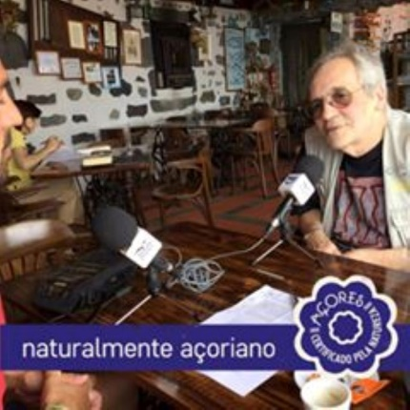Chrys Chrystello, Jornalista, Membro Honorário Vitalício nº 297713 [Australian Journalists' Association] MEEA]

Para o Diário dos Açores (desde 2018) Diário de Trás-os-Montes (desde 2005) e Tribuna das Ilhas (desde 2019)

